

T.C.

İSTANBUL GELİŞİM ÜNİVERSİTESİ

MÜHENDİSLİK VE MİMARLIK FAKÜLTESİ

EVRİŞİMLİ SİNİR AĞI (CNN) ALGORİTMASI KULLANILARAK MANYETİK REZONANS GÖRÜNTÜLEME (MR) SONUÇLARINDAN BEYİN TÜMÖRÜ TESPİTİ

ANIL SORGİT

180403019

BIL497-BIL497 BİLGİSAYAR PROJESİ

BİLGİSAYAR MÜHENDİSLİĞİ

Danışman

Dr.Öğr.Üyesi HAKAN AYDIN

İSTANBUL 2022

..................................................................... tarafından hazırlanan“…………………………………………………………... …………………………………………………...………………..” adlı tez çalışması aşağıdaki jüri tarafından OY BİRLİĞİ / OY ÇOKLUĞU ile İstanbul Gelişim Üniversitesi …………………............................................ Bölümünde LİSANS TEZİ olarak kabul edilmiştir.

**Danışman:** Unvanı Adı SOYADI

Bu tezin, kapsam ve kalite olarak Lisans Tezi olduğunu onaylıyorum/onaylamıyorum ………………….

**Başkan :** Unvanı Adı SOYADI

Bu tezin, kapsam ve kalite olarak Lisans Tezi olduğunu onaylıyorum/onaylamıyorum ………………….

**Üye :** Unvanı Adı SOYADI

Bu tezin, kapsam ve kalite olarak Yüksek Lisans Tezi olduğunu onaylıyorum/onaylamıyorum …………………..

**Tez Savunma Tarihi:** ......../….…/……

**ETİK BEYAN**

İstanbul Gelişim Üniversitesi Mühendislik ve Mimarlık Fakültesi Tez Yazım Kurallarına uygun olarak hazırladığım bu tez çalışmasında;

**•** Tez içinde sunduğum verileri, bilgileri ve dokümanları akademik ve etik kurallar çerçevesinde elde ettiğimi,

**•** Tüm bilgi, belge, değerlendirme ve sonuçları bilimsel etik ve ahlak kurallarına uygun olarak sunduğumu,

**•** Tez çalışmasında yararlandığım eserlerin tümüne uygun atıfta bulunarak kaynak gösterdiğimi,

**•** Kullanılan verilerde herhangi bir değişiklik yapmadığımı,

**•** Bu tezde sunduğum çalışmanın özgün olduğunu, bildirir, aksi bir durumda aleyhime doğabilecek tüm hak kayıplarını kabullendiğimi beyan ederim.

Anıl SORGİT

EVRİŞİMLİ SİNİR AĞI (CNN) ALGORİTMASI KULLANILARAK MANYETİK REZONANS GÖRÜNTÜLEME (MR) SONUÇLARINDAN BEYİN TÜMÖRÜ TESPİTİ

Anıl SORGİT

İSTANBUL GELİŞİM ÜNİVERSİTESİ

MÜHENDİSLİK VE MİMARLIK FAKÜLTESİ

Haziran 2022

ÖZET

Evrişimli Sinir Ağı (CNN) genellikle görüntü işlemede kullanılan ve girdi olarak görselleri alan bir derin öğrenme algoritmasıdır. Derin öğrenme (DÖ) kendi başına kararlar alabilen ve öğrenebilen bir makine öğrenmesi (MÖ) alt dalıdır. Bu makalede, CNN algoritması ile beyin tümörününün tespiti yapılmıştır. Çalışma PyCharm geliştirme ortamı kullanılarak python dilinde yazılmıştır. Gizli katmanlarda relu ve çıkış katmanında sigmoid aktivasyon fonksiyonu kullanılmıştır. Modelin 14 giriş ve 2 çıkışı vardır. Veri ön işlemede sayısal veriler için min-maks normalleştirme, resim verileri için ise kaydırma, yakınlaştırma, parlaklık, kesme, doldurma, döndürme kullanılmıştır.

Çalışmada 5 adet deney yapılmıştır. Deneylerde katman sayısı, gizli katman aktivasyon fonksiyonları, çıkış katmanı aktivasyon fonksiyonları, özellik sayısı ve veri seti bölme oranının model eğitim sonucundaki doğruluk oranları karşılaştırılmıştır. Deneyler sonucunda 22 katman, relu gizli katman aktivasyon fonksiyonu, sigmoid çıkış katmanı aktivasyon fonksiyonu, 14 özellik ve %80 eğitim, %10 test ve %10 doğrulama olarak veri seti bölme oranı kullanılmasına karar verilmiştir.

**Anahtar Kelimeler:** Evrişimli Sinir Ağı, Derin Öğrenme, Tıp, Hastalık Tahmini, PyCharm, Python

|  |  |  |
| --- | --- | --- |
| Sayfa Adedi | : | 24 |
| Danışman | : | Hakan AYDIN |

BRAIN TUMOR DIAGNOSIS FROM MAGNETIC RESONANCE IMAGING (MRI) RESULTS USING CONVENTIONAL NEURAL NETWOK (CNN) ALGORITHM

Anıl SORGİT

ISTANBUL GELİŞİM UNIVERSITY

FACULTY OF ENGINEERING AND ARCHITECTURE

June 2022

ABSTRACT

Convolutional Neural Network (CNN) is a deep learning algorithm that is generally used in image processing and takes images as input. Deep learning (DL) is a sub-branch of machine learning (ML) that can make decisions and learn on its own. In this article, brain tumor detection was made with CNN algorithm. The work is written in python using the PyCharm development environment. The relu activation function is used in the hidden layers and the sigmoid activation function is used in the output layer. The model has 14 inputs and 2 outputs. In data preprocessing, min-max normalization was used for numerical data, and shift, zoom, brightness, shear, fill and rotation were used for image data.

In the study, 5 experiments were carried out. In the experiments, the accuracy rates the model training result of the number of layers, hidden layer activation functions, output layer activation functions, number of features and data set split ratio were compared. As a result of the experiments, it was decided to use 22 layers, relu hidden layer activation function, sigmoid output layer activation function, 14 features and the dataset split ratio of 80% training, 10% testing and 10% validation.

**Keywords: Convolutional Neural Network, Deep Learning, Medicine, Disease Diagnosis**

|  |  |  |
| --- | --- | --- |
| Page Number | : | 24 |
| Supervisor | : | Hakan AYDIN |

# TEŞEKKÜR

Bu bitirme projesinin yapımı ve ara raporun yazılması aşamasında çalışmamı değerlendiren, yol gösteren ve hiçbir desteğini esirgemeyen başta değerli hocalarım Dr. Hakan AYDIN ve Ali ÇETİNKAYA olmak üzere herkese katkı ve destekleri için teşekkürlerimi ve saygılarımı sunarım.

Anıl SORGİT

İÇİNDEKİLER

ÖZET 4

ABSTRACT 5

TEŞEKKÜR 6

ŞEKİLLER LİSTESİ 8

TABLOLAR LİSTESİ..............................................................................................................................8

KISALTMALAR LİSTESİ 9

1. GİRİŞ 10

2. İLGİLİ ÇALIŞMALAR 10

**3. TEORİ VE YÖNTEM** 10

3.A. Derin Öğrenme 10

3.B. Derin Öğrenmede Kullanılan Kütüphaneler 11

3.B.1. Tensorflow 11

3.B.2. Keras...........................................................................................................................................11

3.C. Python Kütüphanleri 12

3.C.1. Pandas 12

3.C.2. Matplotlib 12

3.C.3. NumPy 12

3.C.4. Sklearn 12

3.D. Evrişimsel Sinir Ağı (CNN) Algoritması 12

3.D.1. Evrişim Katmanı 12

3.D.1.1. ReLu 13

3.D.2. Havuzlama Katmanı 13

3.D.3. Tam Bağlantılı Katman 14

3.D.3.1. Dropout 14

3.D.3.2. Sigmoid 14

3.E. Hiperparametreler 15

3.E.1. Çekirdek Boyutu 15

3.E.2. Dolgu 15

3.E.3. Adım 16

3.F. Sistemin Akış Diyagramı 16

4. UYGULAMA 16

4.1. Veri Seti 16

4.2. Deneysel Çalışmalar 17

**5.  SONUÇ VE DEĞERLENDİRME 19**

**6.**  **KAYNAKLAR** 20

**EK-1:**  **KAYNAK KODLARI** 22

**EK-2:**  **BİTİRME PROJESİ KÜNYESİ (GRADUATION PROJECT INFORMATION)** 23

# ŞEKİLLER LİSTESİ

**Şekil 1.** Makine Öğrenmesi İle Derin Öğrenme Farkı.................................................................11

**Şekil 2.** Tensorflow Mimarisi......................................................................................................11

**Şekil 3.** Evrişimsel Sinir Ağı (CNN)...........................................................................................12

**Şekil 4.** Evrişim Katmanı [Convolution Layer]...........................................................................13

**Şekil 5.** ReLu Aktivasyon Fonksiyonu Grafiği............................................................................13

**Şekil 6.** Havuzlama Katmanı [Pooling Layer].............................................................................14

**Şekil 7.** Dropout Uygulanan Sinir Ağı.........................................................................................14

**Şekil 8.** Sigmoid Aktivasyon Fonksiyonu Grafiği.......................................................................15

**Şekil 9.** Aynı Dolgu (Same Padding) Ve Geçerli Dolgu (Valid Padding)...................................15

**Şekil 10.** 3X3’lük Filtre Kullanılmış 1x1’lik Adım (Stride)...................................................... .16

**Şekil 11.** Model Eğitim Ve Test Akış Diyagramı........................................................................16

**Şekil 12.** Beyin Tümörü Veri Setinden Örnek Veri Ve Etiket Oranı..........................................17

**Şekil 13.** Deney Sonucu Grafikleri..............................................................................................17

**Şekil 14.** Keras Çoklu Girdi Tasarımı..........................................................................................19

# TABLOLAR LİSTESİ

**Tablo 1**. Deney Sonuçları 18

# KISALTMALAR LİSTESİ

Bu çalışmada kullanılmış simgeler ve kısaltmalar, açıklamalarıyla birlikte aşağıda sunulmuştur.

**Kısaltmalar Açıklamalar**

**CNN** Evrişimsel Sinir Ağı

**DCNN** Derin Evrişimsel Sinir Ağı

**DÖ** Derin Öğrenme

**MÖ** Makine Öğrenmesi

**MR** Manyetik Rezonans Görüntüleme

**BT** Bilgisayarlı Tomografi

1. **Giriş [Introduction]**

Bu bitirme projesinde derin algoritması olan evrişimsel sinir ağı (CNN) kullanılarak manyetik rezonans görüntüleme (MR) tarama sonuçlarından beyin tümörü tahmini yapılması amaçlanmıştır. Çalışmada hem resim hem de sayısal veriler kullanılarak model eğitilmiştir. CNN algoritması ile yapılan 5 deney sonucunda %94.69 doğruluk elde edilmiştir.

Beyin tümörü, beynin dokusunda yer alan hücrelerin değişerek kontrolsüz olarak çoğalmasıyla (primer beyin tümörü) ya da vücudun diğer bölgelerinde olan kanser hücrelerinin kan dolaşımıyla beyne ulaşıp yayılmasıyla (sekonder beyin tümörü) oluşan bir hastalıktır.

Tıbbi görüntüleme, hastalıklara tanı koymak amaçlayan vücudun iç bölgelerini görselleştirmek için kullanılan yöntemlerdir. Her yöntem tedavi edilen bölge hakkında bilgiler sunar. Manyetik rezonans görüntüleme (MR), bilgisayarlı tomografi (BT) gibi görüntüleme yöntemleri hastalıkların teşhis ve tedavisinde kullanılmaktadır.

2010’dan sonra, dünya çapında 5 milyar tıbbi görüntüleme işlemi yapılmıştır. 2006 yılında tıbbi görüntüleme sonucunda radyasyona maruz kalanlar, Amerika Birleşik Devleri’ndeki toplam iyonlaştırıcıya maruz kalanların yarısı kadardır. Çoğu görüntüleme yönteminde vücuda cihaz sokulmadığından ötürü tıbbi görüntüleme teknikleri genellikle invaziv (zarar verici olan doku oluşumları) değildir.

1. **İlgili Çalışmalar [Related Studies]**

CNN kullanılarak beyin tümörü tespiti yapılan bir çalışmada deneyler sonucunda düşük karmaşıklık ve tüm yöntemler karşılaştırıldığında %97.5 doğruluk oranına ulaşılmıştır (J. Seetha ve S. Selvakumar Raja, 2018).

Toplam 4600 veri bulunan, VGG19, MobileNetV2 ve InceptionV3 gibi önceden eğitilmiş derin öğrenme modelleri kullanılarak yapılan bir CNN ile beyin tümörü tespiti çalışmasında MobileNetV2 için %92, VGG19 için %88 ve InceptionV3 için ise %91 doğruluk oranı alınmıştır. MobileNetV2 modelinin bu modeller arasında en yüksek doğruluğu aldığı gözlemlenmiştir (Mohammed Monirujjaman Khan, 2021).

Başka bir derin CNN kullanılarak beyin tümörü tespiti çalışmasında 155’i tümör olan 253 beyin MR görüntü verilerinden %96 doğruluk oranı alınmıştır (Abu, 2020). Derin evrişimli sinir ağının (DCNN) evrişimli sinir ağından tek farkı katman sayısıdır. DCNN’de CNN’den daha fazla katman kullanılır.

1. **Teori ve Yöntem [Theory and Methodology]**

**A.Derin Öğrenme**

Derin öğrenme, algoritmalar ile veri seti üzerinden çıktıları tahmin eden bir makine öğrenme yöntemidir. Derin öğrenme, bir insan müdahalesi olmadan görüntü, metin ve ses gibi girdileri sınıflandırıp tahminde bulunur. Yani aldığı veriler ile kendi kendine öğrenebilen bir yöntemdir. Derin öğrenme, yapay sinir ağı kullanır. Birden çok katmanı bulunur ve veriler bu katmanlardan geçerek ayırt edici özelliklerini ortaya çıkarır.

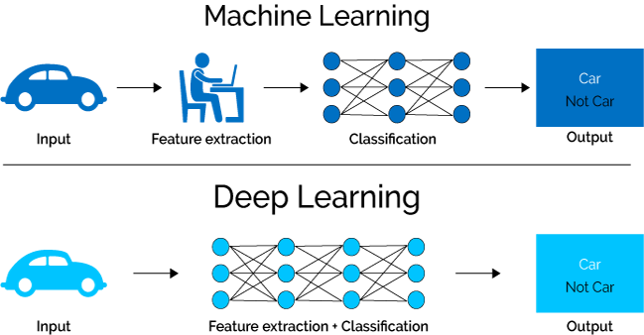

Şekil 1. Makine Öğrenmesi İle Derin Öğrenme Farkı

**B.Derin Öğrenmede Kullanılan Kütüphaneler**

**B.1.Tensorflow**

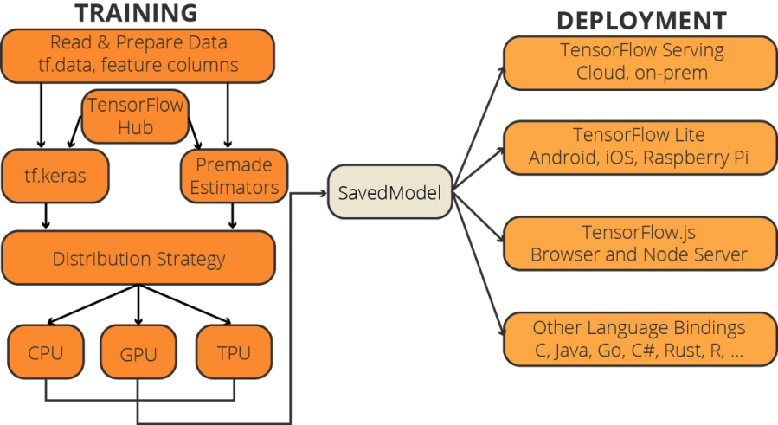Google tarafından makine öğrenimi için sunulan 2015 yılında tüm dünyaya erişimini açtığı ücretsiz ve açık kaynaklı kütüphanedir. Çok katmanlı ve geniş ölçekli yapay sinir ağları oluşturulmasına olanak tanır. Tensorflow tek bir API bilgisiyle hesaplamaları birden fazla CPU ve GPU kullanımıyla kullanıma sunabilir. Tensorflow hesaplamaları, durum bilgisi olan veri akışı grafikleri olarak söylenebilir.

Şekil 2. Tensorflow Mimarisi

**B.2.Keras**

Keras, derin öğrenme modellerini geliştirmek için Tensorflow üzerinde çalışan bir Python kütüphanesidir. Keras derin öğrenme modellerini hızlıca oluşturmak ve eğitmek için tasarlanmıştır.

1. **Python Kütüphaneleri**

**C.1.Pandas**

Pandas, veri bilimi, veri analizi ve makine öğrenimi için kullanılan ilk olarak 2008 yılında yayınlanmış açık kaynaklı bir kütüphanedir ve Python dilinde yazılmıştır. Numpy adlı bir paketin üzerine kurulmuştur. Veri temizleme, normalleştirme, görüntüleme, analiz gibi bir çok veri ile ilgili görevlerin yapılmasını kolaylaştırır. Excel, csv gibi dosya biçimlerinin okunup içeri aktarılmasını sağlar.

**C.2.Matplotlib**

Matplotlib, verilerden görseller oluşturmak için kullanılan Python çizim kütüphanesidir. Genellikle grafik çizmek için matplotlib kütüphanesinde bulunan pyplot modülü kullanılmaktadır. Pyplot ile histogram, resim, kontur, çizgi grafiği gibi grafik çeşitleri çizilebilir. NumPy matematiksel ve diğer işlemleri kolaylaştırır ve performans sağlar.

**C.3.NumPy**

NumPy, bilimsel hesaplamalar yapmak için kullanılan bir Python kütüphanesidir. Diziler ve matrisler üzerinde hızlı işlemler yapılmasına olanak tanır. Lineer cebir, matrisler, istatiksel işlemler gibi işlemler sağlar.

**C.4.Sklearn**

Sklearn, makine öğrenimi sunan bir Python kütüphanesidir. David Cournapeau tarafından Google Summer of Code projesi olarak başlatıldı. Numpy kütüphanesi Matplotlib, SciPy ve NumPy üzerine kurulmuştur. Regresyon, sınıflandırma, kümeleme, ön işleme gibi işlevsellikleri bulundurur. Bu çalışmada sklearn veri seti bölme, karışıklık matrisi oluşturma, F1 ve doğruluk skoru bulmak için kullanılmıştır.

**D.Evrişimsel Sinir Ağı (CNN) Algoritması**

CNN çoğunlukla görüntü işlemede kullanılan ve girdi olarak görselleri alan [derin öğrenme](https://teknoloji.org/derin-ogrenme-nedir-yapay-sinir-aglari-ne-ise-yarar/" \t "https://teknoloji.org/cnn-convolutional-neural-networks-nedir/_blank) algoritmasıdır. Görsellerdeki özellikleri yakalayan ve onları sınıflandıran bir kaç katmandan oluşmaktadır. Evrişim katmanı (Convolutional Layer), havuzlama (Pooling) ve tam bağlantı (Fully Connected) gibi katmanlardan geçen görüntü derin öğrenme modeline girecek hale gelir. CNN modelleri oluştururken, düzensiz veri ile uğraşıldığından veri ön işleme kısmında çok uğraşılmamaktadır.

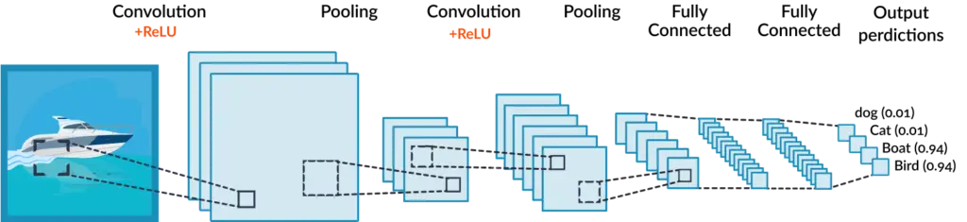

Şekil 3. Evrişimsel Sinir Ağı (CNN)

**D.1. Evrişim Katmanı [Convolutional Layer]**

Evrişim katmanı, görüntü boyutundan daha küçük bir filtre görüntünün pikselleri üzerinde gezer ve belirli özellikleri yakalayarak bir matris oluşturur.

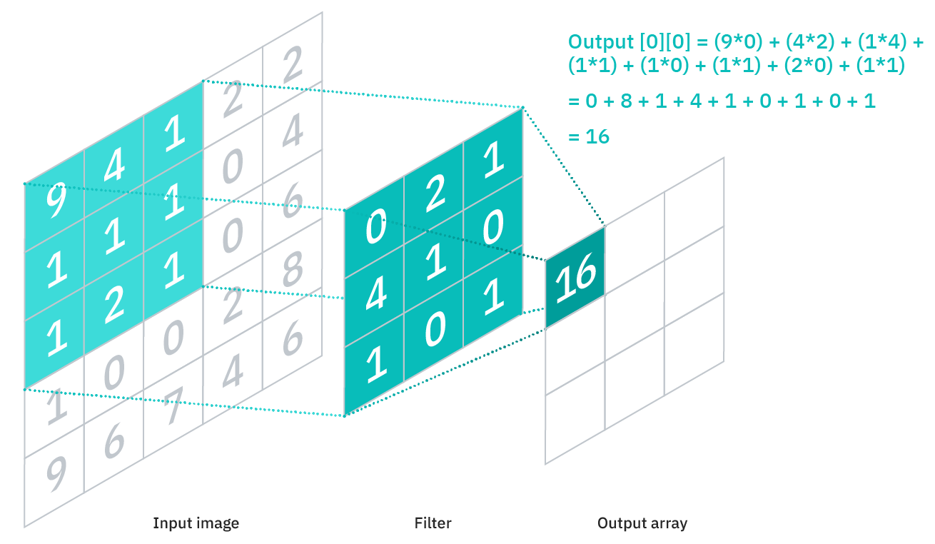

Şekil 4. Evrişim Katmanı [Convolutional Layer]

Şekil 2’de 5x5’lik bir gösel üzerine 3x3’lük bir filtre uygulanmış bir örnek gösterilmiştir. Model örnekte gösterildiği gibi filtreleri sürekli uygulayarak özellikleri tespit etmeye çalışır.

**D.1.1. ReLu**

ReLu (Rectifier Linear Unit), çoğunlukla evrişimsel sinir ağının ara katmanlarında kullanılan bir aktivasyon fonksiyonudur. ReLu aktivasyon fonksiyonu,

olarak gösterilir. Böylelikle, nöronun negatif değer oluşturduğu durumlarda nöron aktif edilmeyecektir.

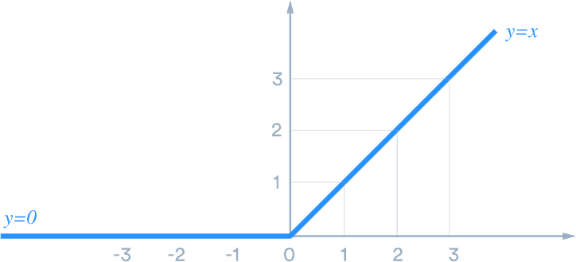

Şekil 5. ReLu Aktivasyon Fonksiyonu Grafiği

**D.2. Havuzlama Katmanı [Pooling Layer]**

Havuzlama (pooling) katmanı gereksiz özellikleri yoksayarak önemli özellikleri ön plana çıkarır ve bu sayede boyutu azaltarak işlem gücünü azaltmış olur.

Max pooling ve average pooling olmak üzere CNN’de iki havuzlama tekniği vardır. Max pooling filtrenin uygulandığı alandaki en büyük değeri, average pooling ise bu alandaki değerlerin ortalamasını alarak önemli özellikleri ortaya çıkarır ve boyut azalmış olur.

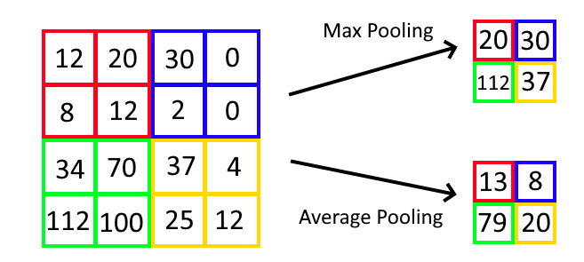

Şekil 6. Havuzlama Katmanı [Pooling Layer]

**D.3. Tam Bağlantılı Katman [Fully Connected Layer]**

Tam bağlantılı katmanda matris halinde olan görsel vektör haline getirilir. Modelin son katmanlarıdır. Tam bağlantılı katmanda sınıflandırma gerçekleşir. Tüm girdiler aktivasyon birimine bağlanır.

**D.3.1. Dropout**

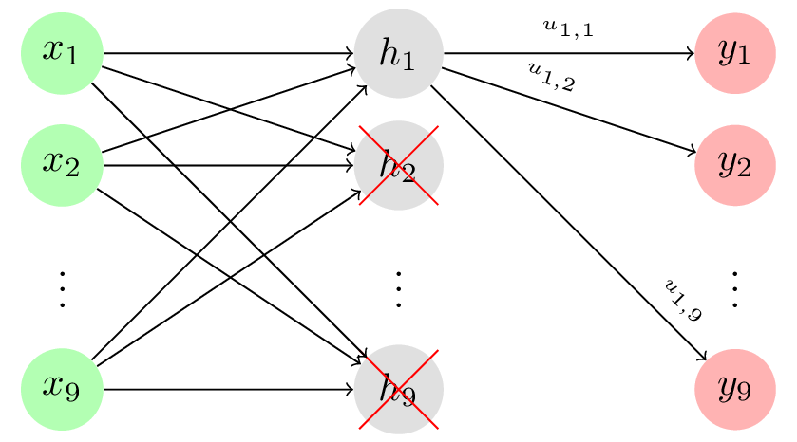Dropout, eğitim aşamasında aşırı uyumu (overfitting) önlemek için bazı rastgele birimleri dikkate almayarak yok sayar. Dropout, paramatrelerin çoğunluğu tam bağlantı katmanında olmasından dolayı aşırı uyumu önlemek için tam bağlantı katmanında kullanılmalıdır.

Şekil 7. Dropout Uygulanan Sinir Ağı

**D.3.2. Sigmoid**

Sigmoid, değer aralığı 0 ile 1 arasında olan, doğrusal olmayan bir aktivasyon fonksiyonudur. İki sınıflı sınıflandırmada kullanılması önerilir. Sigmoid aktivasyon fonksiyonu,

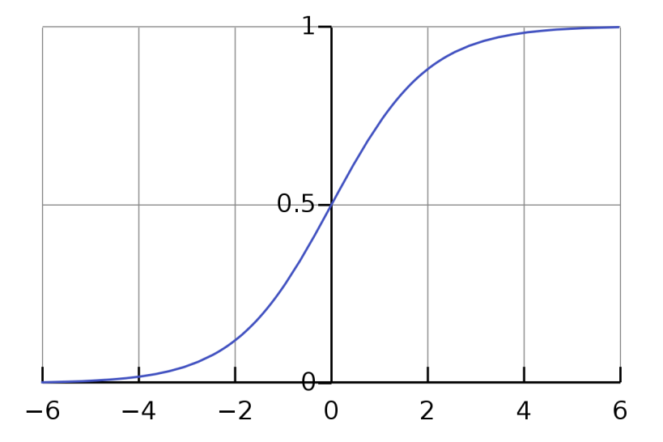olarak gösterilir. Çoğunlukla çıkış katmanında kullanılmaktadır.

Şekil 8. Sigmoid Aktivasyon Fonksiyonu Grafiği

**E.Hiperparametreler**

Hiperparametreler, öğrenme sırasında kullanılan bazı ayarlardır.

**E.1.Çekirdek Boyutu [Kernel Size]**

Öğrenmede büyük etkisi olan çekirdek boyutu, birlikte işlenen piksel sayısıdır. Çekirdek boyutu ne kadar büyürse oluşacak resimler o kadar küçük olacaktır ve bilgi kaybı oluşacaktır. Bundan dolayı büyük boyutlu çekirdekler yerine 3x3 gibi çekirdekler kullanılmalıdır.

**E.2.Dolgu [Padding]**

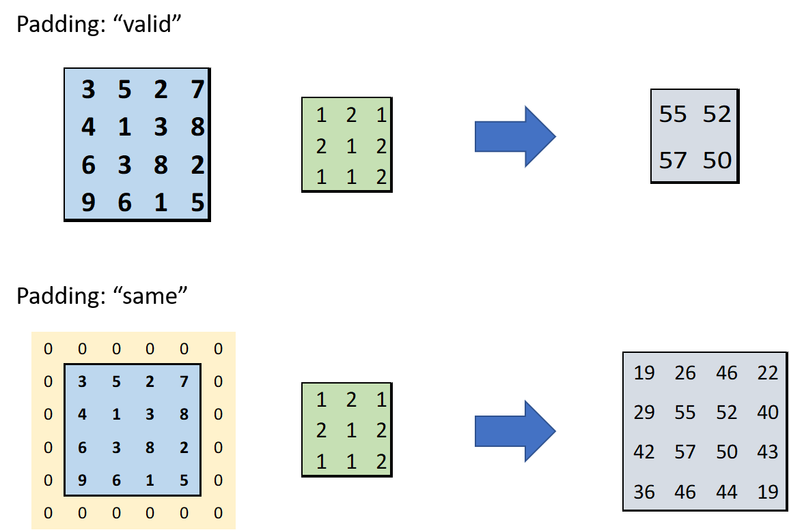Dolgu, görüntünün kenarlarına sıfır eklenerek veri kaybını önlemeyi sağlar. Bu çalışmada aynı dolgu (same padding) kullanılmıştır.

Şekil 9. Aynı Dolgu (Same Padding) Ve Geçerli Dolgu (Valid Padding)

**E.3.Adım[Stride]**

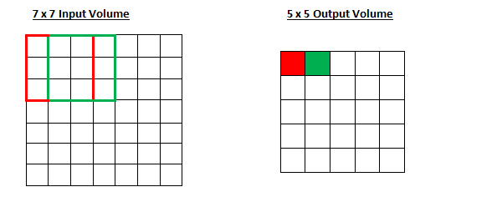Adım, her tekrarda filtrenin haraket edecepi piksel sayısıdır. Adım sayısı ne kadar büyük olursa o kadar küçük bir çıktı oluşacaktır.

Şekil 10. 3x3’lük Filtre Kullanılmış 1x1’lik Adım (Stride)

**F. Sistemin Akış Diyagramı**

Bu çalışmada beyin tümörü veri seti eğitilip teşhis edilmektedir (Şekil x).

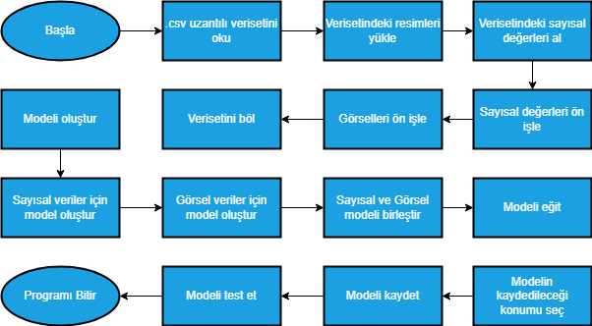

Şekil 11. Model Eğitim Ve Test Akış Diyagramı

1. **Uygulamalar**

**4.1. Veri Seti [Dataset]**

Beyin tümör veri seti “https://www.kaggle.com/jakeshbohaju/brain-tumor” adresinden alınmıştır. Veri setinde 3762 örnek, 14 özellik ve 2 etiket bulunmaktadır. 14 özellikten 13’ü sayısal veri, 1’i resim verileri içermektedir. Etiketler yok ve var şeklinde yani 0 ve 1 olarak oluşturulmuştur.

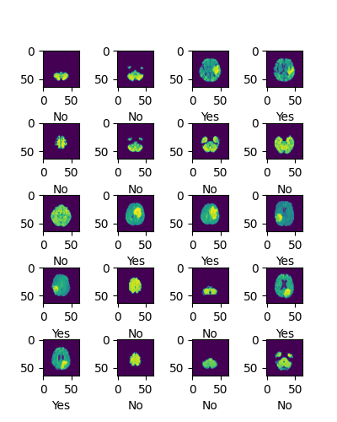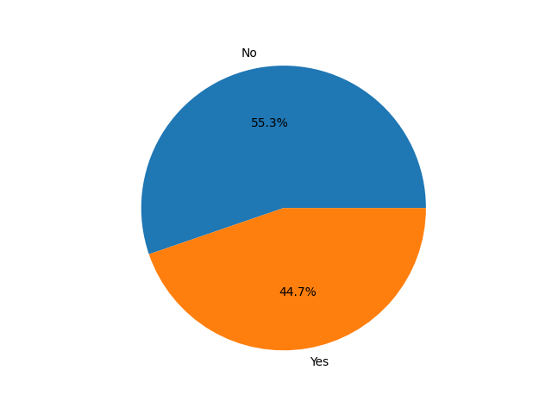

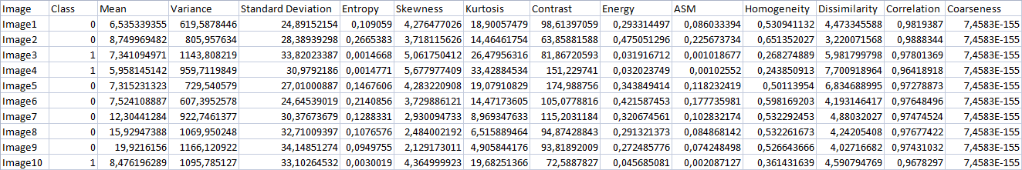

Şekil 12. Beyin Tümörü Veri Setinden Örnek Veri Ve Etiket Oranı

**4.2. Deneysel Çalışmalar**

Model resim ve sayısal veriler kullanılarak eğitilmiştir. CNN algoritması ile yapılan 5 deney sonucunda %94.69 doğruluk elde edilmiştir. Şekil x’de deney sonucunda oluşan grafik göterilmiştir.

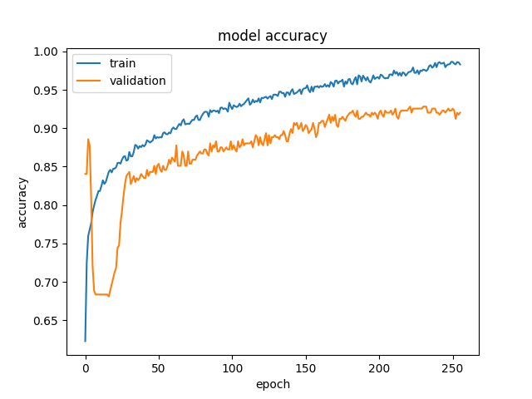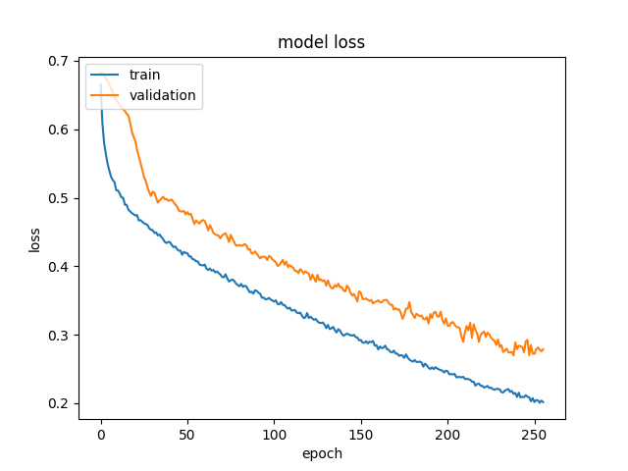

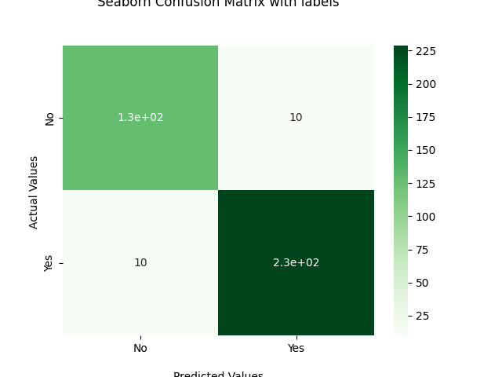

Şekil 13. Deney Sonucu Grafikleri

Katman sayılarına bağlı olarak yapılan deneyde 18 katman kullanarak %88, 22 katman kullanılarak %90 ve 26 katman kullanılarak %87 doğruluk oranı alınmıştır. Özellik sayılarına bağlı olarak yapılan deneyde 4 özellik kullanarak %91, 7 özellik kullanılarak %90 ve 14 özellik kullanılarak %94 doğruluk oranı alınmıştır. Veri seti bölme oranına bağlı olarak yapılan deneyde %70 eğitim - %15 test - %15 doğrulama verisi kullanılarak %90, %80 eğitim - %10 test - %10 doğrulama verisi kullanılarak %94 doğruluk oranı alınmıştır. Gizli katmanda kullanılan aktivasyon fonksiyonlarına bağlı olarak sigmoid ile %63, relu ile %94.6, tanh ile %94.1 doğruluk oranı alınmıştır. Son olarak çıkış katmanında kullanılan aktivasyon fonksiyonlarına bağlı olarak sigmoid ile %94, softmax ile %90 doğruluk oranı alınmıştır.

Tablo 1. Deney Sonuçları

|  |  |  |  |
| --- | --- | --- | --- |
| Değişken | Değer | Doğruluk Oranı | Kayıp Oranı |
| Katman Sayısı | 18 | %88 | %12 |
| Katman Sayısı | 22 | %90 | %10 |
| Katman Sayısı | 26 | %87 | %13 |
| Çıkış Katmanı Aktivasyon Fonksiyonu | Sigmoid | %94 | %6 |
| Çıkış Katmanı Aktivasyon Fonksiyonu | Softmax | %90 | %10 |
| Gizli Katman Aktivasyon Fonksiyonu | Sigmoid | %63 | %37 |
| Gizli Katman Aktivasyon Fonksiyonu | ReLu | %94.6 | %5.4 |
| Gizli Katman Aktivasyon Fonksiyonu | TanH | %94.1 | %5.9 |
| Özellik Sayısı | 4 | %91 | %9 |
| Özellik Sayısı | 7 | %90 | %10 |
| Özellik Sayısı | 14 | %94 | %6 |
| Veri Seti Bölme Oranı | %70 Eğitim - %15 Test -%15 Doğrulama | %90 | %10 |
| Veri Seti Bölme Oranı | %80 Eğitim - %10 Test -%10 Doğrulama | %94 | %6 |

1. **Sonuç ve Değerlendirme [Conclusion]**

Bu çalışmada, MR görüntülerinden beyin tümörü tespiti için derin öğrenme algoritması olan CNN algoritması önerilmiştir. Beyin tümörü tespiti için hem sayısal hem de resim verilerinden yararlanılmıştır. Sayısal ve resim verileri için ayrı modeller oluşturulup birleştirilerek eğiteme tabii tutulmuştur. Yapılan 5 değişkenli toplam 13 deney sonucunda %94.69 doğruluk oranına ulaşılmıştır. Deney sonucunda 22 katman, sigmoid çıkış katmanı aktivasyon fonksiyonu, relu gizli katman aktivasyon fonksiyonu, 14 özellik ve %80 eğitim - %10 test - %10 doğrulama veri seti bölme oranı kullanılmıştır.

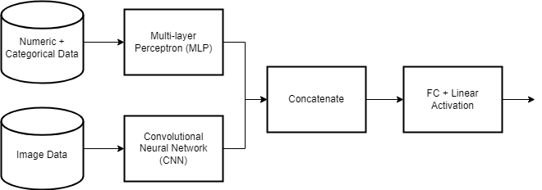

Şekil 14. Keras Çoklu Girdi Tasarımı

**Çıkar Çatışması [Conflicts of Interest]**

Yazarlar arasında ve ilgili kurumları arasında herhangi çıkar çatışması olmadığını bildirmişlerdir.

**Etik Kurallara Uygunluk [Research and Publication Ethics]**

Yazarlar bu makalenin etik kurul onayı veya herhangi bir özel izin gerektirmediğini beyan ederler.

1. **KAYNAKLAR [REFERENCES]**

Seetha J, Raja S. S. Brain Tumor Classification Using Convolutional Neural Networks. Biomed Pharmacol J 2018;11(3). [Erişim Tarihi: 22 Ocak 2022]

Tahia Tazin, Sraboni Sarker, Punit Gupta, Fozayel Ibn Ayaz, Sumaia Islam, Mohammad Monirujjaman Khan, Sami Bourouis, Sahar Ahmed Idris, Hammam Alshazly, "A Robust and Novel Approach for Brain Tumor Classification Using Convolutional Neural Network", *Computational Intelligence and Neuroscience*, vol. 2021, Article ID 2392395, 11 pages, 2021. <https://doi.org/10.1155/2021/2392395> [Erişim Tarihi: 22 Ocak 2022]

M. A. Bakr Siddique, S. Sakib, M. M. Rahman Khan, A. K. Tanzeem, M. Chowdhury and N. Yasmin, "Deep Convolutional Neural Networks Model-based Brain Tumor Detection in Brain MRI Images," 2020 Fourth International Conference on I-SMAC (IoT in Social, Mobile, Analytics and Cloud) (I-SMAC), 2020, pp. 909-914, doi: 10.1109/I-SMAC49090.2020.9243461. [Erişim Tarihi: 22 Ocak 2022]

<https://www.anadolusaglik.org/blog/beyin-tumoru-nedir-beyin-tumoru-belirtileri-ve-tedavisi>, [Erişim Tarihi: 16 Ocak 2022]

<https://archive.org/details/sim_clinical-radiology_2010-11_65_11/page/859>, [Erişim Tarihi: 27 Mart 2021]

<https://www.sciencedaily.com/releases/2009/03/090303125809.htm,> [Erişim Tarihi: 27 Mart 2021]

<https://www.tensorflow.org/>, [Erişim Tarihi: 19 Ocak 2022]

<https://keras.io/>, [Erişim Tarihi: 19 Ocak 2022]

<https://www.kaggle.com/jakeshbohaju/brain-tumor>, [Erişim Tarihi: 19 Ocak 2022]

<https://teknoloji.org/cnn-convolutional-neural-networks-nedir/>, [Erişim Tarihi: 19 Ocak 2022]

<https://www.pyimagesearch.com/2019/02/04/keras-multiple-inputs-and-mixed-data/>, [Erişim Tarihi: 19 Ocak 2022]

<https://matplotlib.org/>, [Erişim Tarihi: 19 Ocak 2022]

<https://pandas.pydata.org/>, [Erişim Tarihi: 19 Ocak 2022]

<https://numpy.org/>, [Erişim Tarihi: 19 Ocak 2022]

<https://scikit-learn.org/stable/>, [Erişim Tarihi: 19 Ocak 2022]

**….** İstanbul Gelişim Üniversitesi'nden Bilgisayar Mühendisliği bölümünden 2022 yılında mezun oldu. Araştırma alanları arasında …...

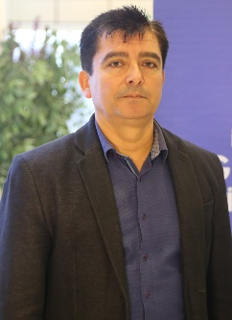**Hakan Aydin** received the bachelor's degree in electronics engineering from National University (Military Academy) in 1993, the master's degree in computer engineering from National University (Airforce Academy) in 2003, and the philosophy of doctorate degree from Hacettepe University in 2017, respectively. After 35 years in the Turkish Army as Infantry/IT Officer, he retired with the rank of Full Colonel. After retirement he started to give lectures as Assistant Professor at the Department of Computer Engineering and Architecture, Faculty of Engineering, Istanbul Gelisim University. He worked as the Vice Dean of the Faculty of Engineering in 2019-2020 and has been the Head of Computer Engineering Computer Engineering Department since 2018. He has developed and taught around 20 different academic courses. His research interests include cyber security, cloud computing, artificial intelligence and software engineering.

.

EK-1: KAYNAK KODLARI

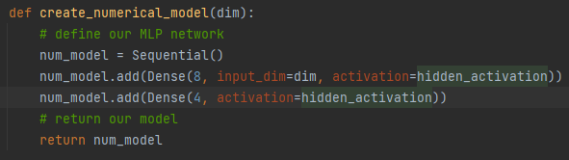

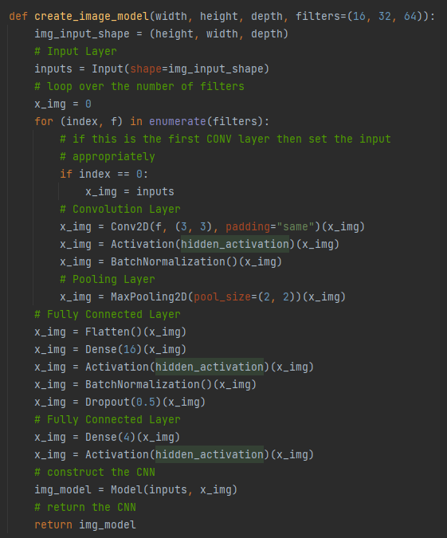

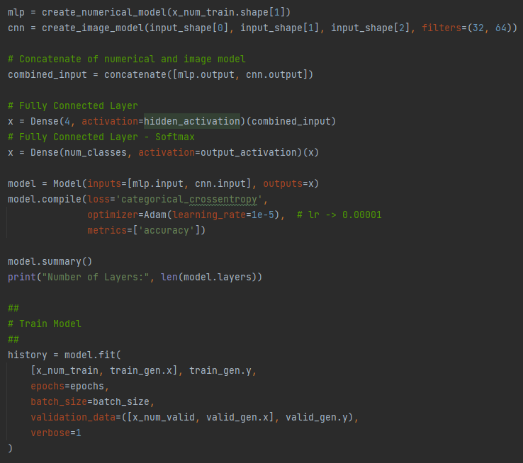

EK-2: BİTİRME PROJESİ KÜNYESİ (GRADUATION PROJECT INFORMATION)

1. Bitirme Tezinin Adı (Name of the Graduation Project): Evrişimli Sinir Ağı (CNN) Algoritması Kullanılarak Manyetik Rezonans Görüntüleme (MR) Sonuçlarından Hastalık Tespiti

1. Tezin Amacı (Purpose): Çalışmanın amacı evrişimsel sinir ağı (CNN) kullanılarak manyetik rezonans görüntüleme (MR) tarama sonuçlarından görüntü ve sayısal veriler ile bir model oluşturulup, eğitilip, test edilmesidir.
2. Öğrenci Numarası, Adı ve Soyadı (Student Number, Name and Surname): 180403019, Anıl SORGİT
3. Öğrencinin Daimi E-Posta Adresi (Student's E-mail Address): 180403019@ogr.gelisim.edu.tr

5. Öğrencinin Bölümü (Student's Department): Bilgisayar Mühendisliği

1. Bitirme Tezinin Juri Tarihi (Jury Date): 24/01/2022

7. Bitirme Tezinin Dönemi (Period): 2021-2022 Dönemi

8. Bitirme Tezi Danışman Öğretim Üyesi (Advisor Faculty Member):

Dr.Öğr.Üyesi HAKAN AYDIN

1. Yazılım, veritabanı vb. Ortamlar / Araçlar (Software, Database , Environments / Tools): PyCharm, Kaggle, Tensorflow

10. Uluslararası Standartlar (International Standards): ISO 15504:2012 Yazılım Süreç Değerlendirme

11. Mühendislik Tasarımı (Engineering Design):

Veri seti okunacak. Okunan veri seti ön işlemden geçicek. Görsel ve sayısal veriler için ayrı 2 model oluşturulacak. Modeller birleştirilip eğitilecektir. Eğitilen model test edilecektir.

1. Kısıtlar ve İterasyonlar (Constraints and Iterations): PyCharm ortamında Python dili kullanılarak derin öğrenme kütüphaneleri kullanılarak geliştirilmiştir. Tensorflow, Keras kütüphaneleri gibi.
2.  Sistemin Akış Diyagramı (Flow Chart of the System):

14. Güncellik Değerlendirilmesi (Evaluation of the Current Status of the Project): Projemin güncel durumunun ve projeyi yaparken kullanılan programların piyasadaki diğer emsalleri ile karşılaştığında güncel bir durumdadır. Ancak proje tamamlandıktan sonra düzenli yama ve bakımlarla güncel tutulması gerektiğini düşünüyorum.